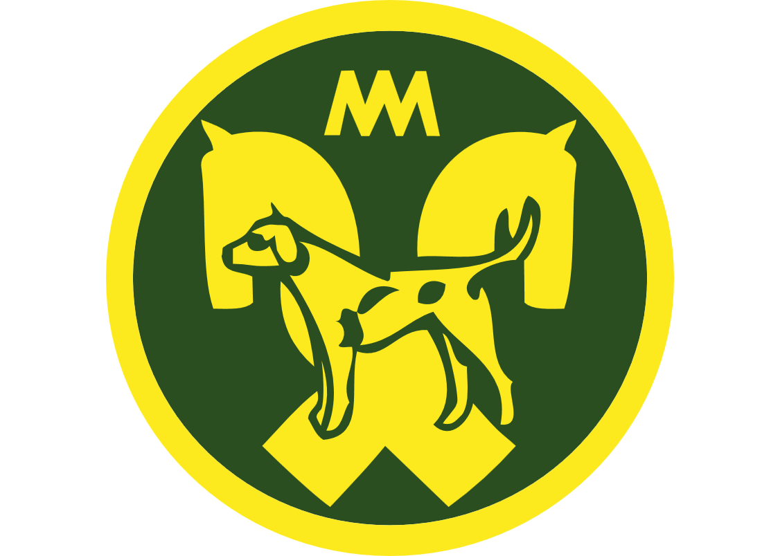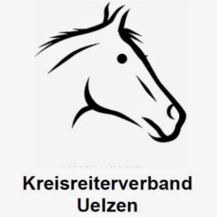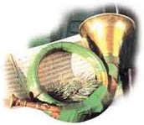

Der Kreisreiterverband Uelzen lädt zur

Grenzland - Schleppjagd
hinter der Niedersachsenmeute

am Samstag, 20. Oktober 2018 nach Schmölau in der Altmark.

10:00 Uhr Stelldichein, 10:45 Uhr Jagdsegen, 11:00 Uhr Aufbruch zur Jagd.

Jagdstrecke ca. 18 km über Boden wie gewachsen (Wiese, Wald, Feld), rund 20 faire Sprünge.
Feldeinteilung entsprechend Teilnehmer. Jagd eignet sich auch für junge Reiter oder Pferde.
Zuschauer sind willkommen und können auf Schleppergespannen am Jagdgeschehen teilnehmen.
KURZE Pause ca. 12:30 Uhr Schmölau, westlicher Ortsausgang. Jagdstrecke für PKW nicht befahrbar!

Jagdsignale:
Parforcehornensemble ´bien aller´, Verden und Jagdhornbläser Hegering Bad Bodenteich.
Ca. 13:30 Uhr Halali / Curée, 14:00 Uhr Jagdessen.
Fotografie: Thomas Ix.

Jagdcap inclusive Jagdessen in‘n Peerstall: 30 € je Reiter, jugendliche Reiter 15 €.
Auch Zuschauer können für 10 € am Essen teilnehmen.
Das Gasthaus Grote sorgt darüber hinaus wie gewohnt für eine „Rundumversorgung“.

Volker Hinrichs Fiona Alt
Vorsitzender KRV Uelzen Jagdherrin

NAVI: 29413 Schmölau 2 A (Folgen Sie im Ort der Ausschilderung).
Anmeldung und weitere Auskünfte: Fiona Alt, 0152 0940 1676 - fiona@alt.ag

Jagdlicher Sicherheits- und Haftungshinweis: Die Veranstalter weisen auf die Gefährlichkeit von Schleppjagden hin und bitten
Teilnehmer und Gäste um größte Vorsicht und Rücksichtnahme nach der Jagdordnung 1971. Teilnehmer und Pferde müssen haft-
pflichtversichert sein. Jeder Teilnehmer beteiligt sich auf eigene Gefahr. Die Nutzung zeitgemäßer Sicherheitsausrüstung wird
erwartet. Veranstalter, Meute und Teilnehmer haften bei Sachschäden untereinander nur bei Vorsatz bzw. grober Fahrlässigkeit.
Achtung: Teilnahmeberechtigt sind ausschließlich Pferde, für die dem Veranstalter am Jagdtag entsprechender Pferdepass mit
Lebensnummer (ab Geburtsjahrgang 2009 zusätzlich Transpondernummer) sowie die Adresse des Haltungsbetriebes vorliegt.
Datenschutz: Die Veranstaltung wird fotografisch begleitet. Die Teilnehmenden erklären mit ihrer Anwesenheit ihr Einverständ-
nis, daß das anläßlich der Jagd entstandene Bildmaterial, ggf. unter Nennung von Namen, veröffentlicht werden darf.

